太保國小近二年教科書回收再使用執行成果

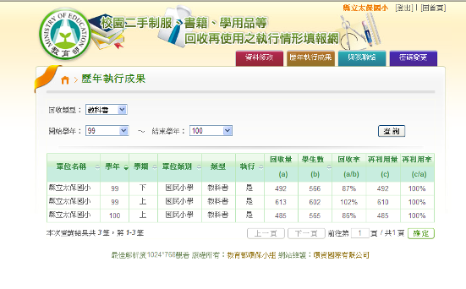

太保國小近二年二手制服回收再使用執行成果
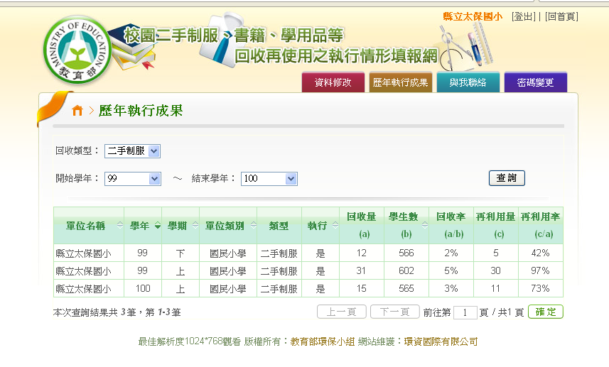

太保國小近二年二手學用品回收再使用執行成果

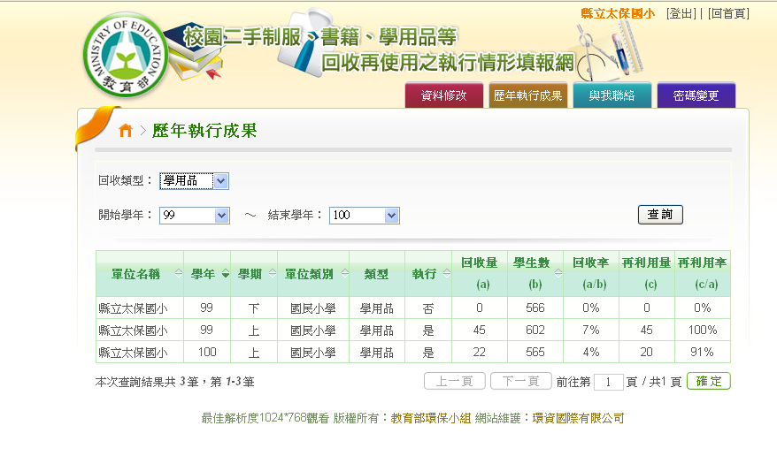

二手制服回收成果

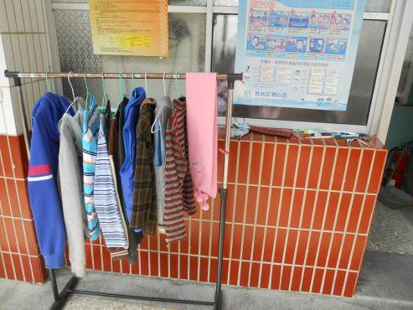
說明 | 二手制服回收

教科書回收成果
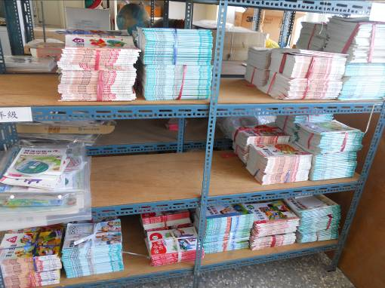
分類整齊的「健康與體育」及「藝術與人文」回收教科書
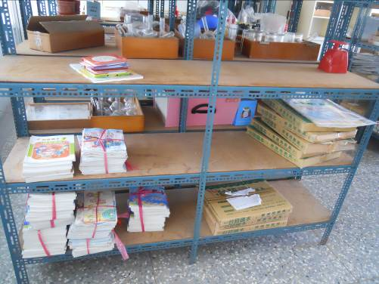
分類整齊的「閩南語」回收教科書

